**TAREA/EVALUACION DE APRENDIZAJE UNIDAD 3 N° DE GUÍA: 20**

ASIGNATURA: TECNOLOGIA

NOMBRE ESTUDIANTE: ______________________________________________________

CURSO: ______________5_______________ LETRA: ______ FECHA: __________________

OA: Elaborar un producto tecnológico para resolver problemas y aprovechar oportunidades, seleccionando y demostrando dominio en el uso de: › técnicas y herramientas para medir, marcar, cortar, unir, pegar, mezclar, lijar, serrar, perforar y pintar, entre otras › materiales como papeles, cartones, maderas, ­ fibras, plásticos, cerámicos, metales, desechos, entre otros.

Objetivo de clase: Elaborar un tangram, usando los materiales y las herramientas apropiados.

¿Qué aprendimos hoy?

Te presento el ticket de salida, acá aparecerán preguntas 3 preguntas que deberás responder en el espacio en blanco que aparece al lado de cada preguntas.

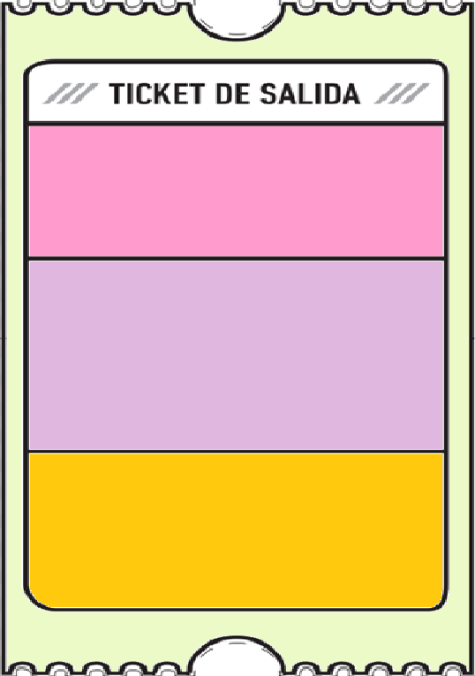

1. Tangram significa “tabla de sabiduría” ¿Por qué crees que tiene ese nombre? Fundamenta.
2. ¿Qué usos tiene un tangram? Elabora una lista de 3 usos

3.

3. ¿Qué dudas te quedaron de la clase de hoy?

Anótalas y recuerda enviarme un correo